1. Penginstalan aapanel divm server 1
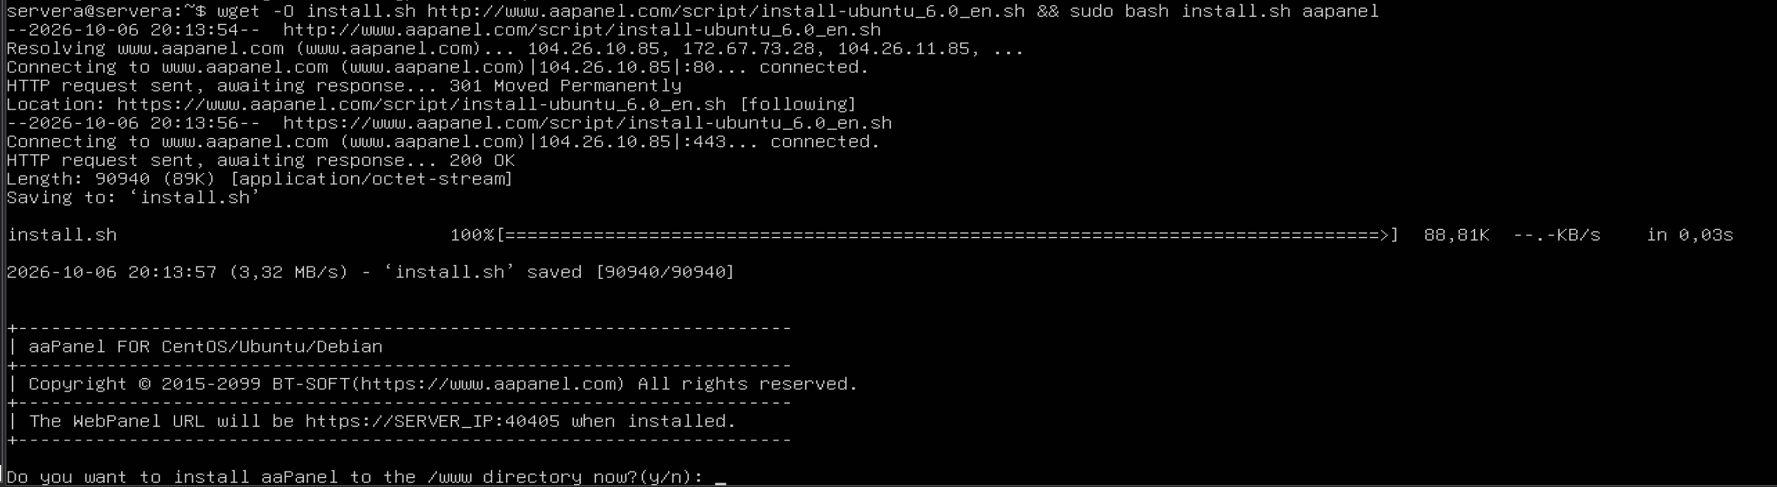
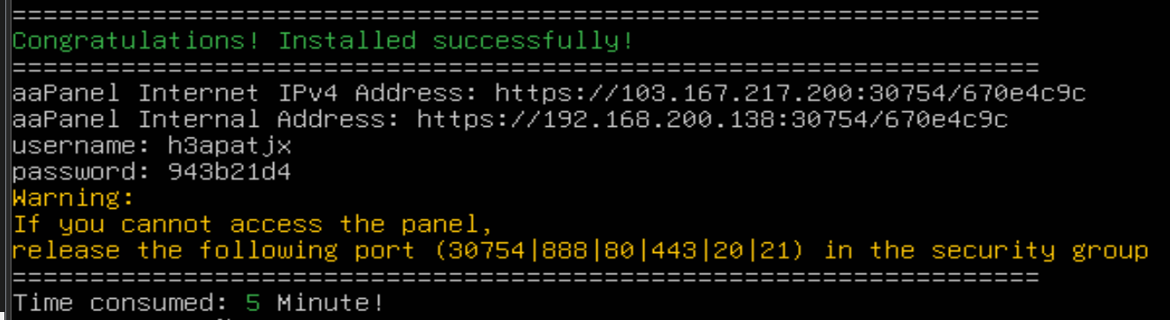
2. Pengecekan IP Address VM1
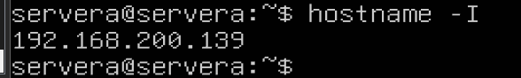

3. Penambahan 2 Database didalam server 1 melalui aapanel
A. db_info untuk database website informasi tanaman
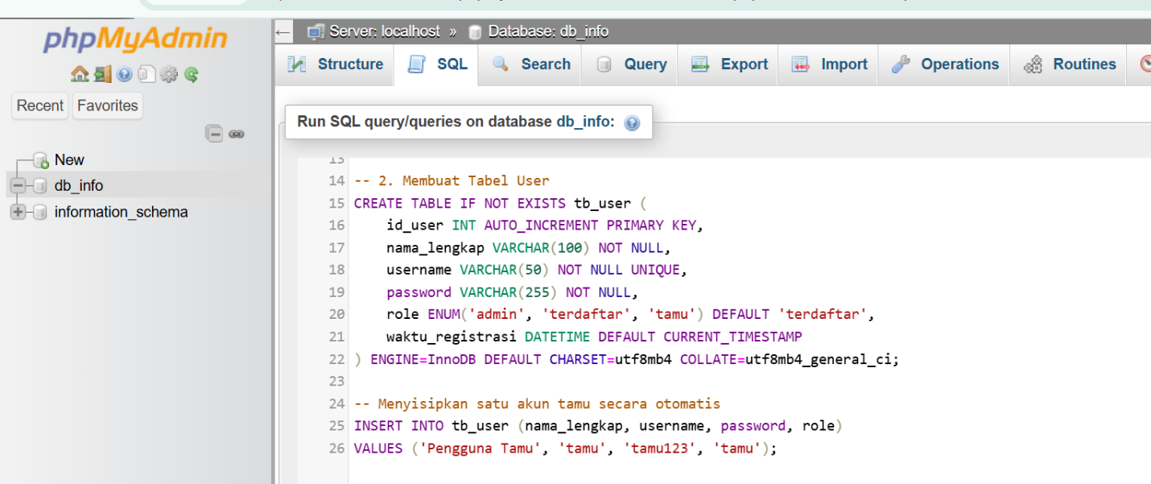
B. db_ai untuk database server AI
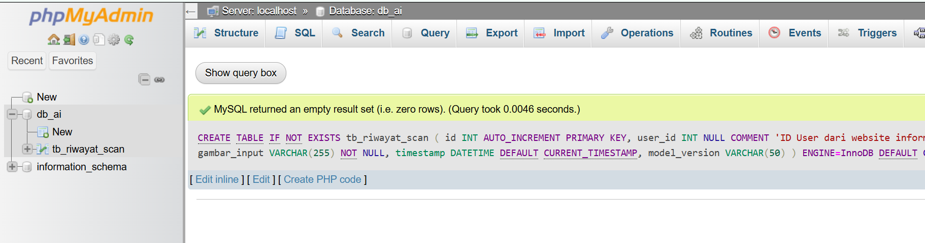
4. Izinkan Akses Database untuk VM 2 di aaPanel (VM 1)
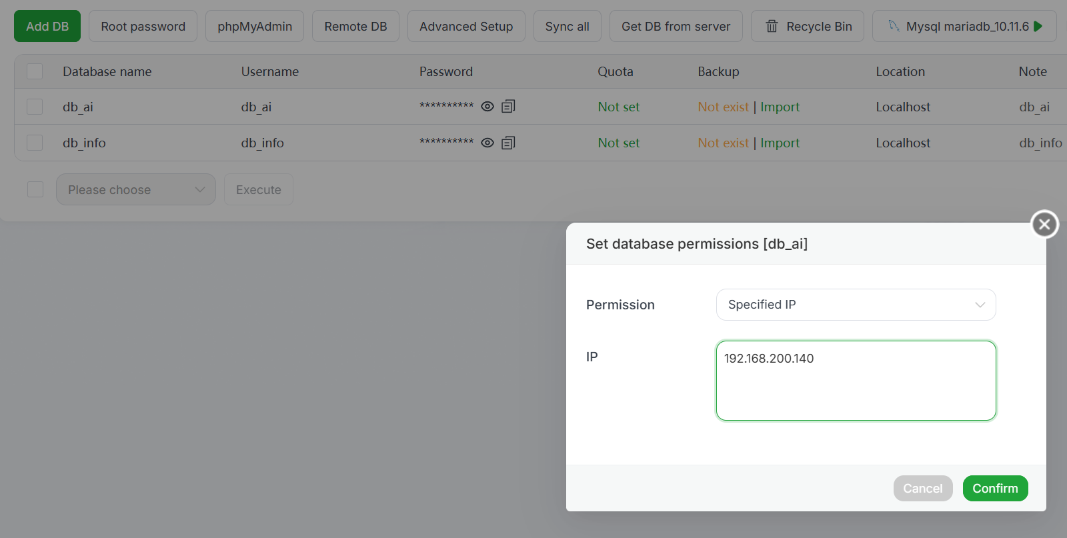
5. Buka Port MySQL (3306) di Firewall VM 1
- Di aaPanel VM 1, buka menu Security (Keamanan).
- Di bagian Add Port, masukkan port 3306 (ini adalah port standar MySQL/MariaDB).
- Pada bagian Authorization IP atau Source IP, wajib masukkan IP Address VM 2 (agar orang jahat di internet tidak bisa mencoba menjebol database Anda).
- Tambahkan catatan (misal: "Akses DB untuk VM 2"), lalu klik Add / Submit.
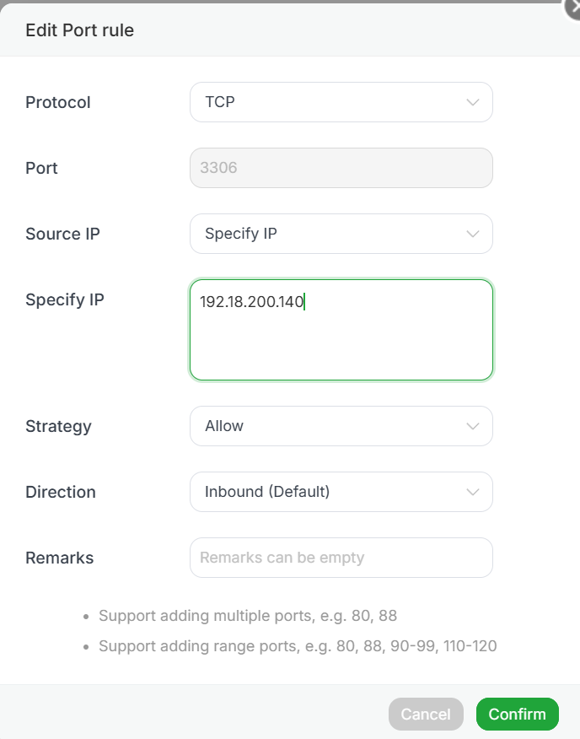
6. Kodingan Testing Pengirim Data di VM 2
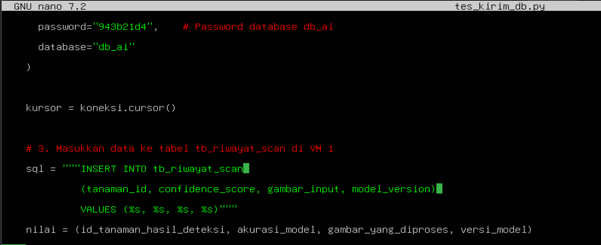
7. Hasil simulasi pengiriman data ke Database AI di VM 1 :
